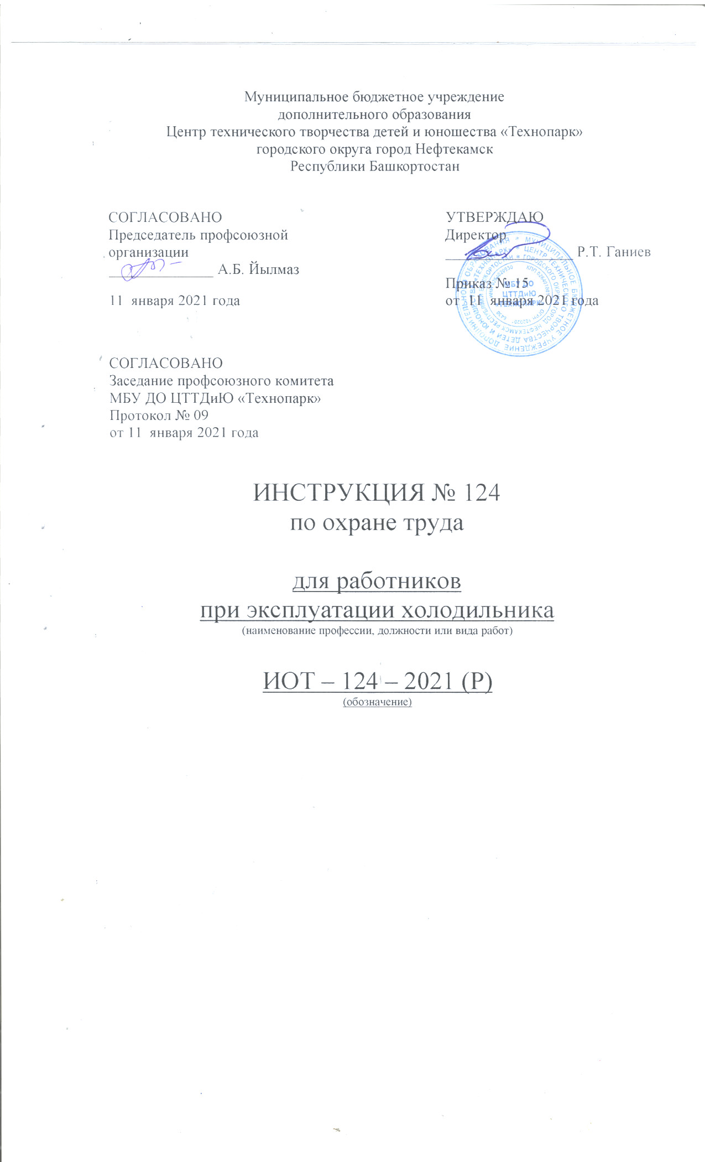Настоящая инструкция по охране труда для работников при эксплуатации холодильника бытового разработана с учетом условий в МБУ ДО ЦТТДиЮ «Технопарк» городского округа город Нефтекамск Республики Башкортостан (далее – Технопарк).

1. Общие требования по охране труда
1.1. К эксплуатации холодильников бытовых допускаются лица, получившие вводный и первичный инструктажи на рабочем месте, имеющие 1 группу по электробезопасности.
1.2. Работник должен знать, что опасными производственными факторами, которые могут действовать на него в процессе выполнения работы, являются:
- пожарная опасность;
- повышенное значение напряжения в электрической цепи.
Возможные последствия:
- получение травмы при пожаре;
- поражение электрическим током.
1.3. Работник должен соблюдать Правила внутреннего трудового распорядка. Запрещается употребление алкогольных, наркотических и токсических средств перед работой и в процессе работы.
1.4. В соответствии с отраслевыми нормами выдачи средств индивидуальной защиты (санитарно-гигиеническая одежда) работнику выдаются:
1. Халат или костюм хлопчатобумажные - на 12 мес.
2. Шапочка или косынка хлопчатобумажные - на 6 мес.
3. Фартук хлопчатобумажный - на 6 мес.
1.5. Работник должен соблюдать правила личной гигиены и работать в предусмотренной санитарно-гигиенической одежде.
1.6. Работник обязан соблюдать правила пожарной безопасности. Не допускается загромождение, захламление помещений, проходов. Курить разрешается только в специально отведенных местах.
1.7. Работник должен уметь оказывать доврачебную помощь пострадавшему. О каждом несчастном случае работник должен немедленно сообщить руководителю, а пострадавшему оказать доврачебную помощь, вызвать врача, помочь доставить потерпевшего в здравпункт или ближайшее медицинское учреждение.
Если несчастный случай произошел с самим работником, он должен по возможности обратится в здравпункт, сообщить о случившемся руководителю или попросить сделать это кого-либо из окружающих.
1.8. За нарушение требований данной инструкции работник несет ответственность согласно Правилам внутреннего распорядка и действующему законодательству.

2. Требования по охране труда перед началом работы
2.1. Перед началом работы работник должен надеть санспецодежду, застегнуть манжеты рукавов, убрать волосы под головной убор.
2.2. Осмотреть и подготовить рабочее место, убрать все лишние предметы.
2.3. Проверить:
- визуально состояние подводящих электропроводов, заземление;
- систему для отвода талой воды;
- состояние дверей, резиновых уплотнителей холодильника;
- наличие диэлектрического ковра в зоне обслуживания холодильника.
2.4. Запрещается:
- устанавливать холодильник в нишу или встраивать его в мебель, а также перекрывать образуемый упорами зазор между стеной помещения и задней стенкой холодильника;
- устанавливать в холодильник электролампы более 15 Вт.
2.5. При обнаружении неисправностей работник обязан немедленно сообщить руководителю работ и к работе не приступать до их устранения.

3. Требования по охране труда при выполнении работы
3.1. При включении в электросеть холодильника запрещается одновременно прикасаться к холодильнику и устройствам, имеющим естественное заземление (газовые плиты, радиаторы отопления, водопроводные краны, мойки и т. п.).
3.2. В процессе эксплуатации или уборки холодильника и помещения, где он установлен, не допускать попадания влаги на компрессор и пускозащитное реле.
3.3. Во избежание сгорания обмотки электродвигателя холодильника его повторное включение должно быть не ранее чем через 5 минут.
3.4. Дверь холодильника открывать только при необходимости и на короткий срок.

4. Требования по охране труда по окончании работы
4.1. Холодильник отключить от электросети для:
- уборки его внутри и снаружи;
- перемещения на другое место.
- мытья пола под ним;
- для удаления снеговой «шубы» (во избежание выхода из строя холодильного агрегата использовать острые предметы запрещается).
4.2. Не реже 1 раза в год производить чистку корпуса холодильника от накопившейся грязи и пыли с помощью сухой мягкой щетки или пылесоса.
4.3. Привести в порядок рабочее место.
4.4. Снять санспецодежду и убрать ее в предназначенное для хранения место.
4.5. Обо всех недостатках, выявленных во время работы, работник должен сообщить своему непосредственному руководителю.

5. Требования по охране труда в аварийных ситуациях
5.1. Холодильник должен быть отключен при:
- наличии постороннего шума, вибрации;
- появлении дыма и запаха гари;
- искрении оборудования;
- внезапном появлении на корпусе холодильника слабого действия электрического тока.
5.2. В случае возникновения пожара немедленно сообщить в пожарную охрану, администрации Технопарка и приступить к тушению пожара имеющимися первичными средствами пожаротушения.

Инструкцию составил:
Педагог-организатор Н.Я. Нагимов

